检 测 报 告

试验名称：气阀气密试验

主检： |  | 日期：
审核： |  | 日期：
批准： |  | 日期：

北京光华荣昌汽车部件有限公司实验室

声 明

- 报告无实验室“检测专用章”无效。
- 报告无主检、审核、批准人签字无效。
- 报告涂改无效。
- 复制报告未重新加盖“检测专用章”无效。
- 对检测报告若有异议，请收到报告后15个工作日内通知实验室。
⑹ 送样检测仅对样品负责。
⑺ 电子版报告无安全密码无效。

试验单位：北京光华荣昌汽车部件有限公司实验室
地 址：北京市昌平区流村镇工业园区
电 话： (010) 60793358-5711 邮 编：102200

样品名称 | 气阀总成 | 车 型 | A6
样品件号 | BPC0010077 | 样品数量 | 1件
委托单位 | 智能气控产品开发部 | 生产单位 | /
送样者及其 联系方式 | 张加  电话：18510182075 | 送样日期 | 2024年5月10日
试验地点 | 北京光华荣昌汽车部件有限公司  实验室 | 试验日期 | 2024年5月15日
试验项目 | 气阀气密试验
试验标准 | Q/FT A172-2009
样品状态 | DV
试验结论 | 对2024年5月10日座椅开发部送检的A6气阀总成按照 Q/FT A172-2009进行气阀气密试验，经检测符合标准要求。
备 注 | /

一、试验条件
试验时间： | 2024年5月14日—2024年5月17日
试验地点： | 北京光华荣昌汽车部件有限公司实验室
试验人员： | 祁翔
环境温/湿度： | 温度：22.2℃；湿度：23.5%
二、试验仪器设备
序号 | 设备名称 | 设备编号 | 规格型号 | 厂家 | 精度 | 有效期
1 | 压力表 | N-168 | YB-150B | 上海仪川仪表厂 | 0.25级 | 2024年5月30日
三、试验方法及评价标准
1、试验方法
进气端接容积为4L、压力为0.80MPa的压缩空气容器，接空气弹簧端通大气，测定24h后容器内的气压降。
进气端通大气，接空气弹簧端接容积为4L、压力为0.50MPa的压缩空气容器，测定24h后容器内的气压降。
2、评价标准
在24h内气压降不大于0.02MPa。
四、标准偏离
1、标准偏离
/
五、试验结果
1、试验结果
样品名称 | 样品编号 | 进气方向 | 初始压强（MPa） | 终止压强（MPa） | 24H压降（MPa）
气阀总成 | 079-002-202405 | 接进气端 | 0.810 | 0.805 | 0.005
气阀总成 | 079-002-202405 | 接空气弹簧端 | 0.505 | 0.500 | 0.005

六、试验照片
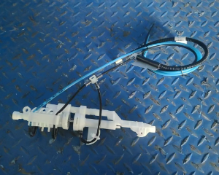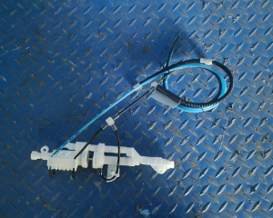
试验前
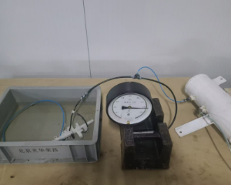
试验中
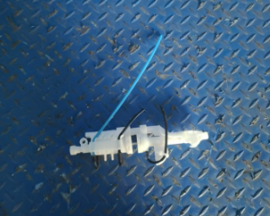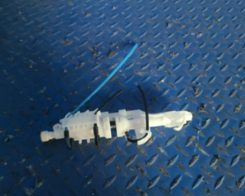
试验后
**报告结束**

